智浪教育—普惠英才文库

建昌2018年11月期中（模拟）考试九年级化学试卷
注意事项：1.本试卷共6 页，总分80分，考试时间60分钟。
2.答卷前将密封线左侧的项目填写清楚。
3.答案须用蓝色、黑色钢笔或圆珠笔书写。请工整、规范书写。
C: 12 H: 1 O: 16 N: 14
一、选择题（本题共15个小题，共20分，每小题只有一个选项符合题意，1～10小题，每小题1分；11～15小题，每小题2分）
1.下列变化属于化学变化的是（ ）
A. 红纸剪成窗花 B. 棉线织成衣服 C. 钢丝制成鱼钩 D. 玉米酿成白酒
2.下列关于空气的说法中，不正确的是( )
A. 工业上采用分离液态空气法获得氧气 B. 二氧化硫是空气污染物之一
C. 空气中氧气质量占空气质量的21% D. 空气中的氧气来源于绿色植物的光合作用
3.下列正确的实验操作是
A. 称量氯化钠固体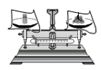 B. 给液体加热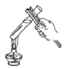
C. 闻气味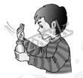 D. 倾倒液体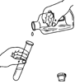
4. 下列物质属于氧化物的是
A. 水蒸气 B. 高锰酸钾 C. 氢氧化镁 D. 氧气
5.2017年5月9日，中国科学院发布了113号、115号、117号及118号四种元素的中文名称，其中一种元素在元素周期表中的信息如图所示，下列有关该元素的说法正确的是
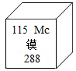
A. 元素符号为MC B. 核内有115个质子
C. 是非金属元素 D. 相对原子质量为403
6. 将变瘪的乒乓球放在热水中能鼓起，用分子的观点解释合理的是
A. 分子间间隔变大
B. 分子个数增多
C. 分子质量增大
D. 分子体积变大
7.下列实验室常用仪器中，能在酒精灯火焰上直接加热的玻璃仪器仪器有
A. 量筒 B. 石棉网 C. 燃烧匙 D. 试管
8. 可用推拉注射器活塞的方法检查如图中装置的气密性．当缓慢拉活塞时，如果装置气密性良好，可观察到
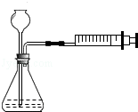
A. 长颈漏斗下端口产生气泡 B. 瓶中液面明显上升
C. 长颈漏斗内有液面上升 D. 注射器内有液体
9. 下列实验现象描述不正确的是
A. 红磷在空气中燃烧，产生大量白烟
B. 木炭在氧气中燃烧，发出白光
C. 硫在氧气中燃烧，火焰呈淡蓝色
D. 细铁丝在氧气中燃烧，火星四射
10.亚硝酸钠是一种有毒的盐，其化学式为NaNO₂，该物质中氮元素的化合价为（ ）
A. +2 B. ﹣3 C. +3 D. +5
11.下列关于原子的叙述正确的是
A. 原子核内质子数一定等于核电荷数 B. 物质都是由原子直接构成的
C. 所有原子都由质子、中子和电子构成 D. 原子是不能再分的粒子
12.红宝石和蓝宝石的主要成分都是氧化铝，它们颜色不同的原因是蓝宝石中混有少量的钛和铁。红宝石中含有少量的铬。这里的钛、铁和铬指的是（ ）
A. 单质 B. 元素 C. 分子 D. 原子
13.“绿水青山就是金山银山”。下列措施违背此理念的是( )
A. 城市推广使用氢燃料电池公交车
B. 及时处理农作物秸秆，就地焚烧
C. 建筑工地安装降尘装置
D. 家庭生活中，提倡垃圾分类回收
14.下列推理判断正确的是
A. 质子数相同的微粒一定是同种元素
B. 由同种元素组成的物质一定是纯净物
C. 催化剂能加快化学反应速率
D. 有两种或两种以上物质生成的反应一定是分解反应
15.浓硝酸在光照条件下发生反应的化学方程式为4HNO₃4X↑+O₂↑+2H₂O，下列有关分析错误的是（ ）
A. 浓硝酸应密封保存在阴冷处 B. X的化学式为NO
C. 反应前后氢元素化合价不变 D. 该反应为分解反应
第二部分 （非选择题16～24题 52分）
二、填空题(本大题包括4个小题，每空1分，化学方程式每个2分，共19分)
16.用化学用语填空：
（1）氯元素 _____（2）氯酸钾______（3）两个氢分子 _____（4）铁离子_____.
17.在下面的横线上简要说明下列操作可能造成的不良后果。
（1）加热前，试管外壁有水未擦干即加热 _____________________________ 。
（2）加热时，试管口对着人 ________________________________________ 。
（3）向燃着的酒精灯里添加酒精 ____________________________________ 。
（4）用试管刷刷洗试管时，用力过猛 _________________________________。
（5）把剩下后的药品放回原瓶 _______________________________________。
18.写出下列反应的化学方程式。
① 镁条燃燃：___________________________________________.
② 有刺激性气味气体生成的化合反应：_____________________________ .
③ 铁与硫酸铜反应：___________________________________ .
④ 实验室用高锰酸钾制取氧气：___________________________________ .
19.现有下列物质：①铁水 ②液态空气 ③氯酸钾和二氧化锰混合加热制氧气后的剩余物 ④汞 ⑤冰和水的混合体 ⑥五氧化二磷 ⑦ 氦气
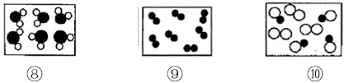
（友情提醒：其中⑧、⑨、⑩图分别表示气体粒子的示意图， “●”和“○”分别表示两种不同的原子）请用序号填空：
（1）混合物有______________（2）纯净物有______________
三、简答题（本题共3个小题，共16分）
20.如下图：A是铝在元素周期表中的有关信息，B~E是几种粒子的结构示意图。
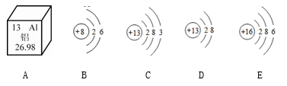
（1）元素的相对原子质量为__________。
（2）上图中B、C、D、E四种粒子属于_________种元素，其中化学性质相似的是________（填字母），D粒子的化学符号是________。
（3）如图是甲和乙在一定条件下反应生成丙和丁的微观示意图，请根据图示回答问题．
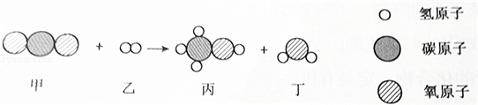
①一个丁分子是由______构成的．
②该反应的化学方程式是_____________________________．
21.二氧化碳是我们熟悉的气体之一,是绿色植物进行光合作用的原料之一,小明同学查阅到的有关二氧化碳气体的资料如下:二氧化碳是一种没有颜色、没有气味的气体,密度比空气大;二氧化碳能使澄清石灰水变浑浊;点燃镁条,镁条在二氧化碳中燃烧,冒黑烟、发光、生成白色固体,生成了氧化镁和碳;二氧化碳可用作气体肥料、作制冷剂等.以上叙述中：
（1）属于二氧化碳的物理性质的是__________________________ 。
（2）二氧化碳的用途是 _____________________ 。（填的不全扣一分）
（3）镁条在二氧化碳中燃烧的化学方程式___________________________。
22.A、B……H八种初中化学常见的物质，有如下图所示关系：其中A、C都是一种无色液体，B、H是黑色固体，D是无色气体，E、F都是白色固体。试推断：
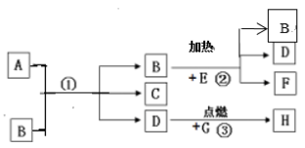
（1）B在反应②的作用是_______________。
（2）写出②和③反应的化学方程式：
②__________________________________
③__________________________________
四、实验题（本大题包括2道小题，共17分）
23.如图所示A是教材中验证空气中氧气的体积分数的实验装置。B是改进后的实验装置图，粗铜丝末端的燃烧匙中放足量白磷，按图连接好仪器，点燃酒精灯加热铜丝
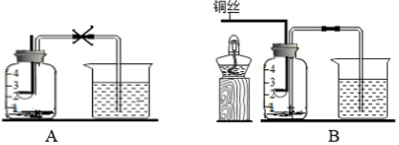
（1）不直接加热却能点燃白磷，利用的是铜的_____性。
（2）说明实验成功的现象是_________________________，涉及化学反应方程式是__________________。
（3）如果导管未深入集气瓶水中可能导致实验失败，原因是_______________。测得实验结果与理论值相比_______________（填“偏大”或“偏小”）
（4）改进后的实验装置B与A装置相比具有的优点是_____________________。
（5）〖思考〗①燃烧匙中所盛物质能否用木炭来替代_________，（填“是”或“否”）理由是_____________________________________________。 ②某位同学实验后发现测定的氧气含量低于21％的体积数，实验中可能存在的原因_________________________（一种可能即可）
24.如图所示实验装置，请按要求回答问题：
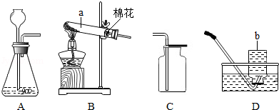
（1）写出带有标号的仪器名称：a______，b______．
（2）实验室常用B装置制氧气，所用的固体药品名称是______；
（3）实验室用A装置制氧气，发生反应的化学方程式是______，用C装置收集氧气验满的方法是________，用D装置收集氧气，当_______时开始收集．
五、计算题（共8分）
25.（2分）N(NO₂)₃是一种新型火箭燃料，请计算。
（1）N(NO₂)₃的相对分子质量为 。
（2 N(NO₂)₃中氮原子和氧原子的个数比为 。
26.丙三醇俗称甘油（化学式为C₃H₈O₃），可用于制造化妆品。请计算：
（1）甘油中碳、氢元素的质量比为 （填最简整数比）。
（2）46g甘油中氧元素的质量为 g。

